利用者が絞り込みに使うカテゴリーと備品を設定する
カテゴリーと備品のリストを作り、ルームの定員と合わせて設定します。この3つがそのまま、 予約時にルームを絞り込むフィルターパネルになります。
2026-08-18 · https://offision.com/help/ja/booking/set-up-categories-and-amenities/
ルームの「動き」ではなく「見つかり方」を決めるものが3つあります。カテゴリー、備品、
そして何人入るかです。カテゴリーと備品は一度作って使い回すリストで、定員はルーム
そのものに入れる数値です。この3つは最終的に同じ場所 — 予約するときにルーム一覧の
横に出るフィルターパネル — に現れます。
はじめる前に:
これらを設定する対象のルームが少なくとも1つ必要です。まだない場合は
ルームを追加するから始めてください。

1. カテゴリーのリストを作る
カテゴリーはリソースの最も基本的な区分です。予約可能なリソースの基本的な分類であり、
その重みのとおり、ルームが属するカテゴリーは1つだけ、または未設定のどちらかです。
Where in Offision: admin app → booking/category (カテゴリー)
カテゴリーを開き、タイトルの横の追加を使います。重要なのは2つの項目です。
項目 | 知っておきたいこと
タイトル | 有効な言語ごとに1つずつ。空欄の言語は英語にフォールバックします
タイプ | 必須で、実際に効いてくる項目です。カテゴリーをルーム／デスク／設備／駐車場／その他のリソースのいずれかに結び付けるため、ルームのカテゴリーがデスクに出てくることはありません
分析対象カテゴリー | 分析レポートが集計に使う、任意の2つ目のラベルです。そのレポートを読まないなら触る必要はありません

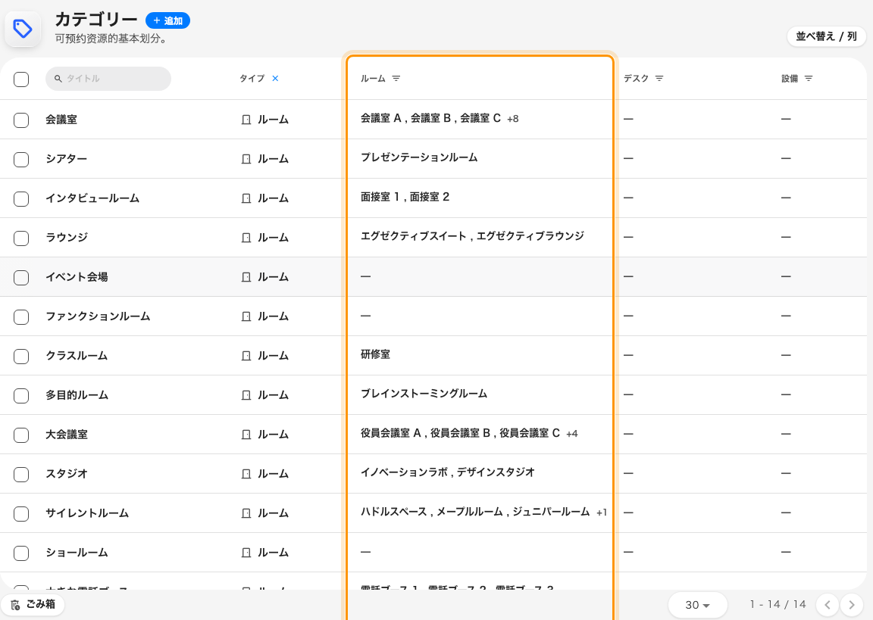
ルームのカテゴリーと、それぞれに入っているルーム。
ダイアログ左側のレールにはリソースタイプごとのページが件数付きで並び、そこでこの
カテゴリーに入れるリソースをチェックします。リソースが属せるカテゴリーは1つだけ
なので、ここでルームをチェックすると、それまで入っていたカテゴリーからは静かに外れます。
変更は保存した時点で反映されます。

2. 備品のリストを作る
備品はルームに「あるもの」です。Offision の説明では Wi-Fi、プロジェクターなど、
客室に用意されているアイテム とされています。カテゴリーが排他的なのに対し、備品は
重ねられます。1つのルームに6つ付けても構いません。
Where in Offision: admin app → booking/amenity (備品)
備品を開いて追加します。項目は2つだけで、飛ばされがちなのは2つ目のほうです。
項目 | 知っておきたいこと
タイトル | 上と同じく、有効な言語ごとに1つずつ
アイコン | 飾りではありません。このグリフが予約フィルターの備品カードに描かれ、ルームの行にも出ます。曖昧なアイコンの備品は、フィルターで誰にも認識されない備品になります

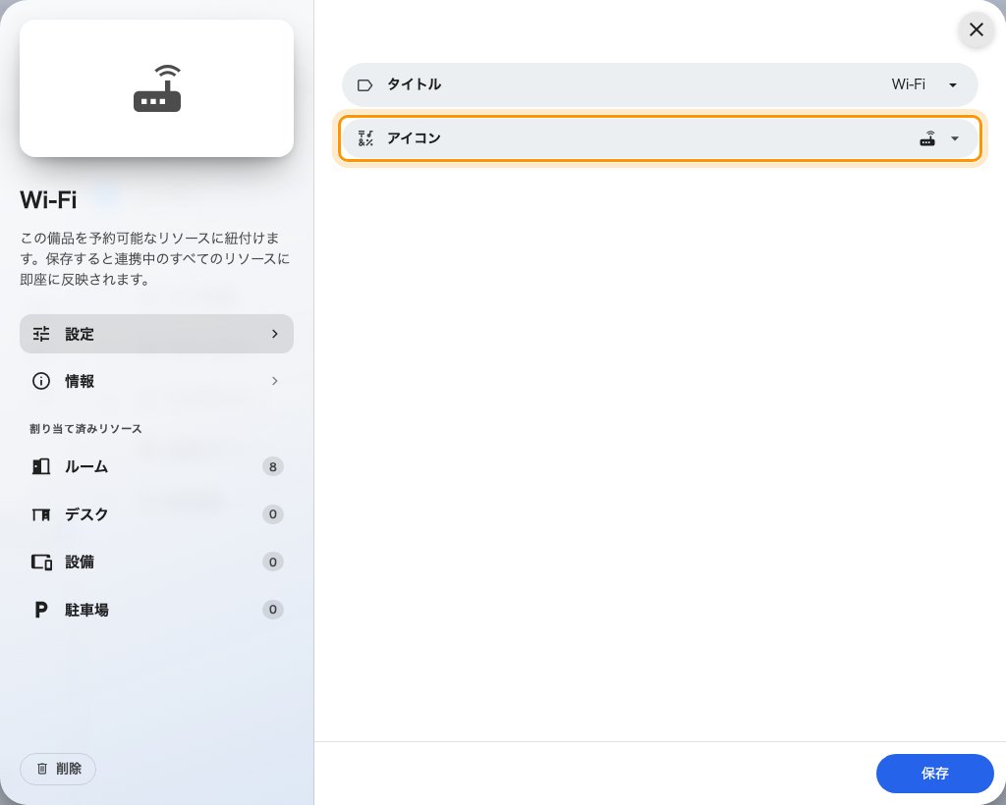
タイトルとアイコン、そしてレールに並ぶタイプ別の割り当てページ。
レールの使い方は同じですが、備品はいくつのリソースにでも、しかも複数のタイプに
またがって付けられます — Wi-Fi はボードルームと同じくらいホットデスクにも当てはまります。
ダイアログにもそのまま書かれています。保存すると、連携中のすべてのリソースに即座に
反映されます。

3. 定員と一緒にルームへ設定する
ルームからルームを開き、基本ページを見てください。カテゴリー、定員、
設備がそこに並んでいます。このフォームの歩き方は
ルームを追加するにあるので、ここではその記事が
書いていないことを1つだけ。
定員はルーム専用で、必須です。 ホットデスクには定員の項目そのものがありません。
次の手順に出てくる人数のフィルターがルームにしか現れないのは、そのためです。
なお、このフォームだけは同じものを設備と呼びます。リストもフィルターも備品で、
指しているものは同じです。
逆方向から割り当てるほうが速いことが多くあります。20のルームに同じ備品を付けるなら、
20のルームを回るのではなく、備品ダイアログの割り当てページを一度通せば済みます。

4. 利用者が絞り込みに使うもの
ここまでのすべてはこの画面のためにあります。予約フォームでリソースピッカーを開くと、
デスクトップ幅ではフィルターパネルが一覧の横に自動で開きます。上部のシェブロンで
たたむと、一覧にさらにフィルター（スライダーのアイコン）が現れて開き直せます。
スマートフォンでは自動では開かないので、こちらが通常の開き方です。
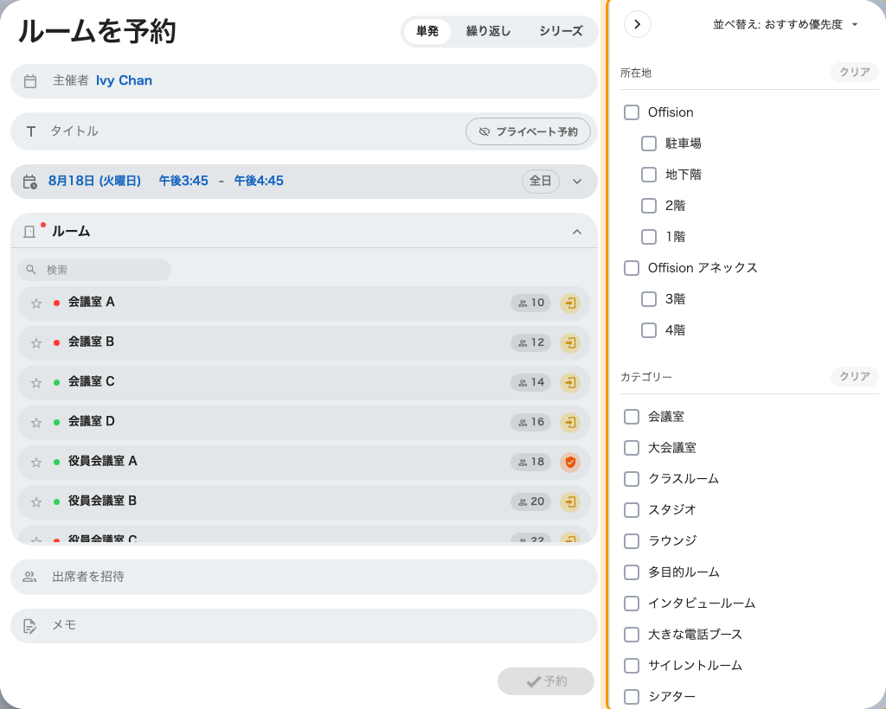
ルーム一覧の横に開いたフィルターパネル。
フィルター | 動き
所在地 | 建物とフロアをチェックボックスの一覧で
カテゴリー | 複数選択のチェックボックス。2つ選ぶと、そのどちらかに属するルームが出ます
定員 | ルームのみ。実際に存在する人数だけがグリッドに並び、該当するルームがない数値はグレーアウトして選べません
備品 | 備品ごとに1枚のカード。アイコン付きで描かれます

定員は数値だけでなく範囲も取ります。 1つのマスをクリックすればちょうどその人数、
複数をドラッグすれば範囲になります。グリッドにカーソルを合わせると
クリックで選択 / 範囲をドラッグ と出ます。選んだ結果はヘッダーに (6) または
(4 - 8) と表示されるので、どちらになったか分かります。
備品にはヘッダーに一致の切り替えがあり、これで答えがまるごと変わります。既定の
すべては 選択したすべての設備が必要です の意味、任意は
選択した設備のうち少なくとも1つが必要です の意味です。4つチェックして一覧が空に
なった人は、たいてい「すべて」のままです。
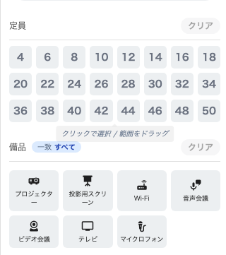
定員グリッドと備品カード、ヘッダーの一致切り替え。
意外に思われる挙動が2つあります。
- フィルターはリソースタイプごとに覚えられます。 ルームを8人以上に絞ってから
設備に切り替えても定員の条件は付いてきませんし、ルームに戻せば戻ってきます。
- すべてのフィルターをクリアが消すのはこのパネルだけです。 検索文字列、
利用可能なもののみ表示、お気に入りのみはパネルの外にあり、そのまま残ります。
定員はフィルター以外にもう一度出てきます。選んだルームの合計人数が参加者数より
少ないと、リソースの行に 12 / 8 人 のバッジが出て
参加者数がルームの収容人数を超えています と表示されます。これは警告です。予約自体は
そのまま保存できます。
ユーザーアプリでは同じパネルからカテゴリーだけが抜けます。そちらではルーム一覧の
タイプメニューでカテゴリーを選び、リソースタイプを開くとその配下のカテゴリーが
件数付きで並びます。

確認する
予約フォームを開いてフィルターパネルを出し、カテゴリーを1つと備品を2つチェックします。
手順1と2で割り当てたルームまで一覧が絞られるはずです。次に一致をすべてから
任意に切り替えて、一覧が広がることを確認してください。変わらない場合は、その2つの
備品を両方持つルームがまだないということです。

この記事が扱わないこと
- 誰が予約できるか。 カテゴリーはルームをまとめるだけで、誰かを制限することは
ありません。それはチームスペースの仕事です —
部署専用のルームを用意するを参照してください。
- そもそもルームが出てくるかどうか。 それはリソース側の予約の設定トグルで、
ルームを追加するにあります。
- 定員オーバーの予約を止めること。 定員は警告するだけです。実際に止めるにはルールが
必要で、予約ルールリファレンスにあります。
- ドアの外のルームパネル。 他のルームの一覧は定員と備品アイコンを表示して行を
判断できるようにしていますが、定員や備品での絞り込みはできません —
パネルから別のルームを探すを
参照してください。
- フロアプランの設備。 トイレやパントリーなどは地図に描かれる別のリストで、備品では
なく、このフィルターには出てきません。

